26èmes Journées

Du Collège des Gynécologues Obstétriciens d’Alsace
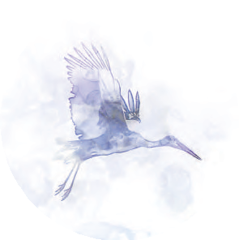
11 & 12 juin 2026
A l'IRCAD STRASBOURG
Comité d’organisation

C. Valery
M. Collin
F. De Marcillac
E. Faller
G. Fritz
V. Gabriele
A. Heckly
R. Kacem
A. Koch
M. Kretz

L. Lecointre
C. Minella
M. Pellerin
S. Petry
L. Piemont Schwartz
O. Pirrello
C. Rongières
H. Schneider
T. Schwaab
M. Zilliox

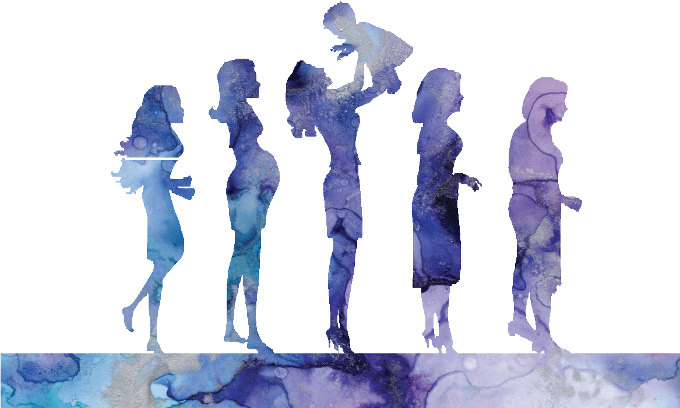


Inscriptions :www.cgoa.fr

INTERVENANTS

Philippe Baltzinger Strasbourg
Annabelle Bautrant, Aix-en-Provence
Eric Bautrant, Aix-en-Provence
Karima Bettahar, Strasbourg
Rudy Caillet, Colmar
Anne-Cécile Deloire, Strasbourg
Morgana Colin, Strasbourg
Fanny Daney De Marcillac Wiwersheim
Emilie Faller, Strasbourg
Gabrielle Fritz, Obernai
Victor Gabriele, Strasbourg
Thierry Gaugel d’Allondans, Strasbourg
Anne Heckly, Strasbourg
Anna Jung, Strasbourg
Ramzi Kacem, Mulhouse
Mathilda Kretz, Strasbourg
Aurélie Lamy, Strasbourg
Thomas Le Bouvier, Rennes
Lise Lecointre, Strasbourg
Thomas Leroi, Ammerschwihr
Frédérique Mansour, Strasbourg
Juliette Marcantoni, Strasbourg
Charlotte Methorst, Paris
Chris Minella, Strasbourg
Madeleine Pellerin, Strasbourg
Pauline Perchet, Rennes
Solène Petry, Strasbourg
Olivier Pirrello, Strasbourg
Justine Riss, Strasbourg
Catherine Rongières, Strasbourg
Diane Ruillier, Illkirch
Anne Laure Schillinger, Haguenau
Hervé Schneider, Saverne
Thomas Schwaab, Colmar
Lucie Schwartz, Haguenau
Ngoc Tu Trieu, Mulhouse
Chloé Valéry, Strasbourg

Sommaire

JEUDI 11 juin 2026
Matin | Les Ateliers du CGOA | p .4
Après-Midi | Symposium Novo Nordisk  Session proposée par les Internes | p .5

VENDREDI 12 Juin 2026
Matin | Sessions Transversales | p .6
Après-Midi | Symposium Urostim  Sessions Transversales | p .7
TARIFS D’INSCRIPTION |  | p.8
LIEU DU CONGRES |  | p.9

3

JEUDI 11 juin 2026

IRCAD, Salles de réunion

08h30 - 09h00 : Accueil des participants

09h00 - 11h30 LES ATELIERS DU CGOA
- Atelier pour les Sage-Femmes
Aurélie Lamy Frédérique Mansour Gabrielle Fritz, Obernai
Table ronde avec vignettes cliniques gynécologiques
- Atelier PMA
Catherine Rongières, Karima Bettahar , Anne Claire Deloire Strasbourg
1. B-A Ba AMP
2. Les échéances légales et les minimaux
3. Technique et intérêt de l’HyFoSy Louise Maretti Strasbourg
- Atelier de chirurgie
Victor Gabriele, Strasbourg, Madeleine Pellerin Strasbourg,
Hervé Schneider Saverne
Thèmes à partir de cas cliniques
Fibromes, place de la radiofréquence
Voies d’abord pour les hystérectomies
Gestion des complications, réflexes à adopter, annonce d’un dommage lié au soin

- Atelier cotation CCAM Médecins
Solène Petry Strasbourg, Anne Heckly Strasbourg,
Ngoc Tu Trieu Mulhouse , Anne Laure Schillinger, Haguenau


11h30 - 13h30 Déjeuner autour des partenaires
4

JEUDI 11 juin 2026 IRCAD : Auditorium Paul Kagamé
13h30 – 14h Assemblée Générale du CGOA

14h00 – 15h00 SYMPOSIUM NOVO NORDISK

Prise en charge de l’obésité en pratique gynécologique à tous les âges

Modérateurs : Laurent Meyer, Strasbourg Gabrielle Fritz, Obernai
- Epidémiologie et perspective autour de l’obésité
Rudy Caillet, Colmar
- Traitement de l’obésité à tous les âges de la femme : échanges autour de cas cliniques
Rudy Caillet, Colmar
Thomas Leroi, Ammerschwihr
Diane Ruillier, Illkirch
- Questions - Réponses

15h00 - 17h45 SESSION PROPOSEE PAR LES INTERNES
Modérateurs: Chloé Valéry, Strasbourg - Morgana Colin, Strasbourg

15h00 – 16h00 Communications en 180 secondes
8 communications orales, et vote d'un jury et du public pour désigner les 2 meilleures communications

16h00 - 16h30 Pause et échanges avec les partenaires

16h30 - 17h00 Qui veut faire une conservation ovocytaire ?
Justine Riss, Strasbourg

17h00 - 17h30 Gestion du stress en situation d’urgence
Thomas Le Bouvier, Rennes
Pauline Perchet, Rennes

5

VENDREDI 12 juin 2026 IRCAD : Auditorium Paul Kagamé
08h30 - 09h00 Accueil des participants

09h00 - 10h30 SESSION TRANSVERSALE 1e partie
Modérateurs : Thomas Schwaab, Colmar Lucie Schwartz, Haguenau

09h00 - 10h00 Les recommandations CNGOF en gynécologie 2025 :
Quels changements pour votre pratique
- GEU non tubaires
- Cancer de l’endomètre
- Dépistage du cancer du col chez les immunodéprimés
Lise Lecointre, Strasbourg Ramzi Kacem, Mulhouse

10h00 - 10h30 Utilisation médicale des sextoys
Charlotte Methorst, Paris

10h30 - 11h00 Pause et échanges avec les partenaires

11h00 - 12h30 SESSION TRANSVERSALE, 2e partie
OBESITE EN GYNECOLOGIE ET OBSTETRIQUE
Modérateurs : Antoine Koch, Strasbourg - Cherif Akladios, Strasbourg
- Stratégie chirurgicale chez la femme obèse
Chérif Akladios, Strasbourg (à confirmer)
- OPK et endomètre
Mathilda Kretz, Strasbourg
- Obstétrique : déclenchement chez les femmes obèses
Chris Minella, Strasbourg

12h30 - 14h00 Déjeuner autour des partenaires
6

14h00 – 15h00 SYMPOSIUM UROSTIM

Modérateurs : Emilie Faller, Strasbourg
Le TENS dans les douleurs pelvi-périnéales et l’endométriose
Eric Bautrant, Aix-en-Provence
Le TENS dans l’HAV et autres troubles fonctionnels
Annabelle Bautrant, Aix-en-Provence

15h00 - 16h00 SESSION TRANSVERSALE
Modérateurs : à définir

15h00 - 15h30 Les douleurs post obstétricales, nouvelles approchez
Emilie Faller, Mathilde Pellerin, Strasbourg

15h30 - 16h00 Impact écologique des pratiques médicales
Juliette Marcantoni, Strasbourg

16h00 - 16h30 Pause et échanges avec les partenaires

16h30 - 17h30 SESSION TRANSSEXUALITE
Modérateurs : Fanny Daney De Marcillac, Wiwersheim Anna Jung Strasbourg

Anthropologie de la question du genre
Thierry Gaucuel d’Allondans, Strasbourg

Suivi gynécologique / Obstétrical des hommes trans
Olivier Pirrello, Strasbourg

Accompagnement médical des transitions de genre
Philippe Baltzinger Strasbourg

17h30 ... Fin du congrès

7

INSCRIPTIONS ET TARIFS

Les inscriptions au congrès se font exclusivement en ligne
www.cgoa.fr

Atelier du CGOA :
Réservation d’une place pour un atelier : 30 €
Inclus le déjeuner de jeudi midi

Médecin Membre du CGOA :
  - Les 2 jours : 100 €
  - Seulement le jeudi 11 juin : 50 €
  - Seulement le vendredi 12 juin : 50 €

Sage-Femme, Chef de Clinique, Assistant :
  - Les 2 jours : 80 €
  - Seulement le jeudi 11 juin : 50 €
  - Seulement le vendredi 12 juin : 50 €



Médecin Non Membre du CGOA :
- Les 2 jours : 180 €
- Seulement le jeudi 11 juin : 90 €
- Seulement le vendredi 12 juin : 90 €

Interne, Élève Sage-Femme :
  - Les 2 jours : 20 €
  - Seulement le jeudi 11 juin : 10 €
  - Seulement le vendredi 12 juin : 10 €
Le déjeuner du vendredi est compris dans le tarif d'inscription

Repas souhaité jeudi : 20 €
  - Oui
  - Non
Repas souhaité vendredi (prix compris dans le tarif d’inscription)
  - Oui
  - Non

Jeudi 11 juin 20h Soirée à l’ART CAFE, Musée d’Art Moderne, Strasbourg
  - 50 € par personne
  - 10 € pour les internes

8

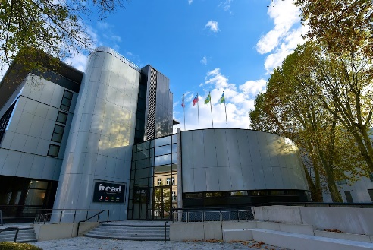
LIEU DU CONGRES :

IRCAD FRANCE

Comment venir à l’IRCAD

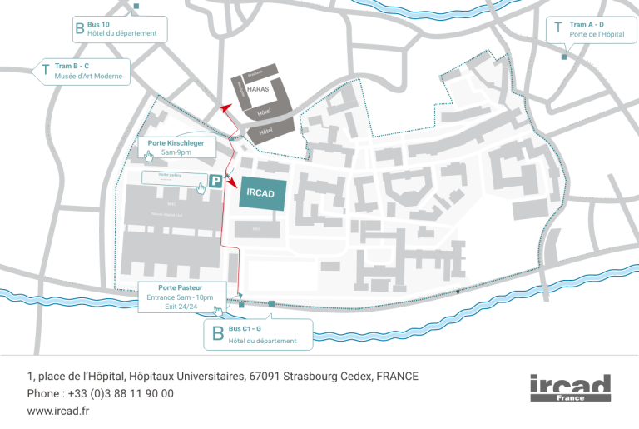

9

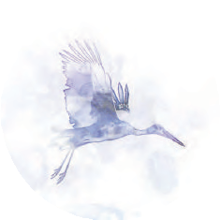
ORGANISATION GENERALE & INSCRIPTION

Directement sur le site du CGOA www.cgoa.fr

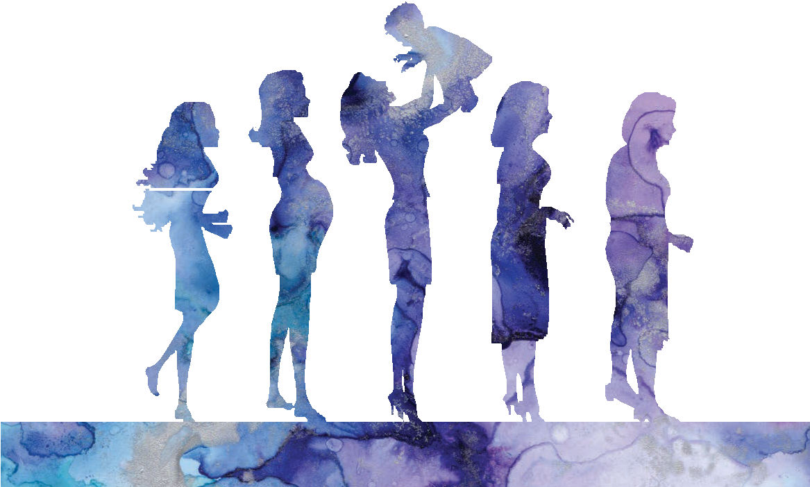

10

